Химическая модификация полимерной матрицы на основе фталонитрилов для улучшения термоокислительной стабильности
Лаврикова К.С., Терехов В.Е., Булгаков Б.А.
Студент, 1 курс магистратуры
Московский государственный университет имени М.В.Ломоносова, Москва, Россия
E–mail: veve1997@mail.ru
Полимерные матрицы на основе фталонитрилов (ФН) обладают повышенной термической устойчивостью [1–3]. Однако на воздухе они начинают окисляться при 300℃. Возможным решением данной проблемы может служить химическая модификация структуры полимера. Известно, что фторированные органические соединения являются более устойчивыми к окислению, чем их водородосодержащие аналоги. Введение фтора в структуру полимера возможно за счет использования фторированных ФН или фторированных инициаторов полимеризации. Целью данной работы было получение фторированных фталонитрилов и изучение свойств полимерной матрицы на их основе.
На первом этапе работы были синтезированы соединения 1-2 по схеме, представленной на рисунке 1.
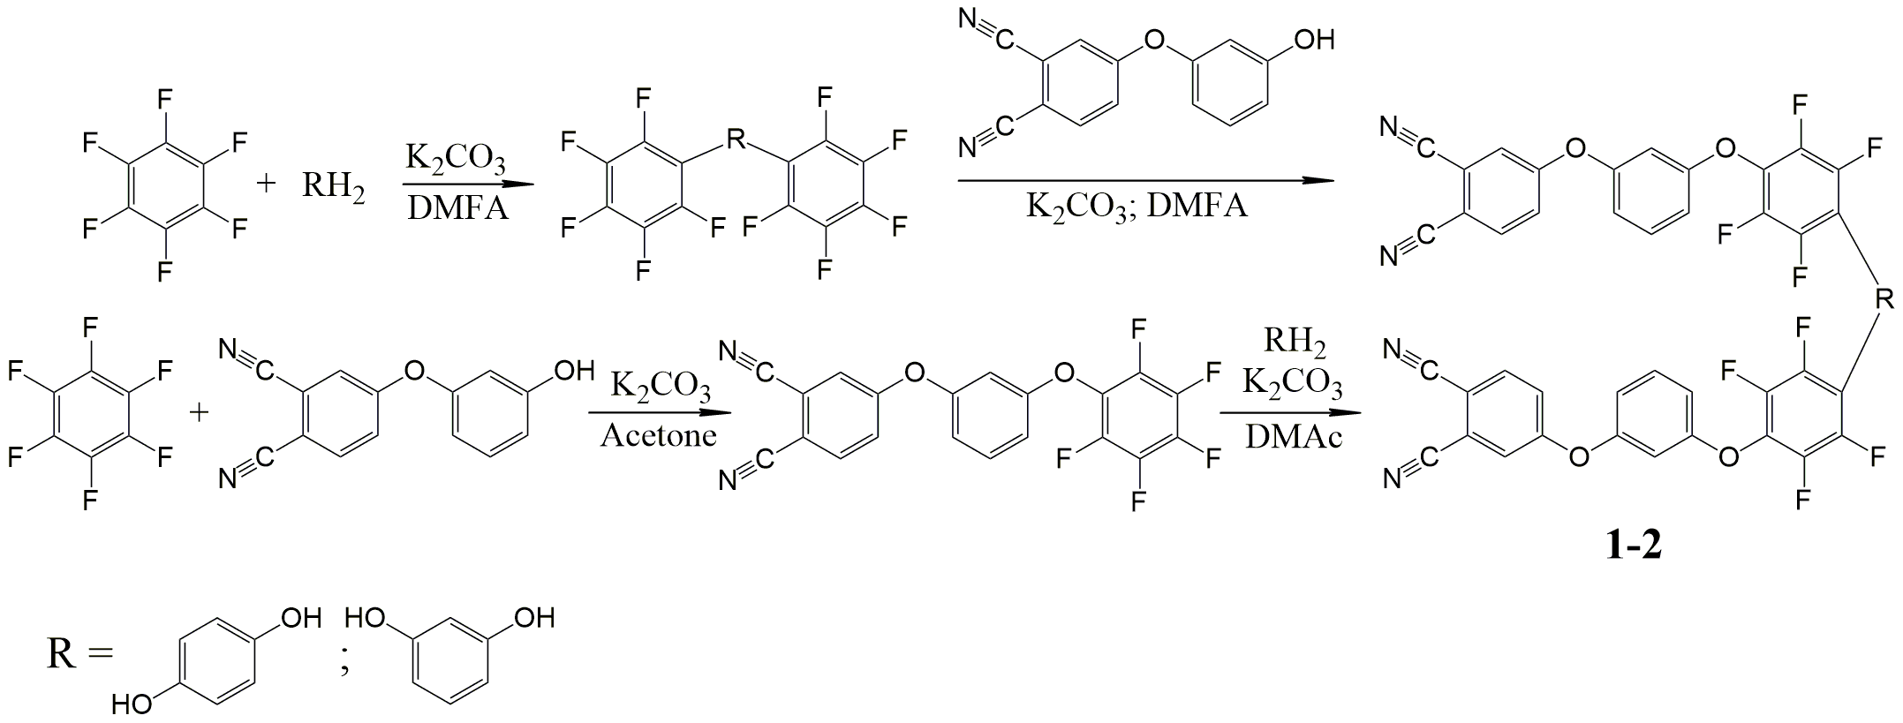Рис. 1 Схема получения соединений 1-2
В качестве инициатора полимеризации для данных соединений был выбран классический отвердитель фталонитрилов - APB (рис. 2).
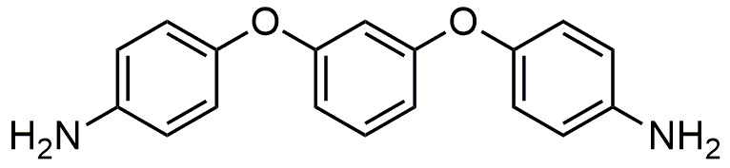
Рис. 2 Инициатор полимеризации APB
Полученные отвержденные смолы исследовали методом термогравиметрического анализа и дифференциальной сканирующей калориметрии.
В результате удалось получить химически модифицированные полимеры на основе ФН, которые продемонстрировали повышенную термоокислительную стабильность.
Работа выполнена при поддержке Министерства Науки и Высшего образования. Государственный контракт №.14.607.21.0204 (RFMEFI60718X0204).
Литература
1.Griffith J.R., O’rear J.G. Polyphthalocyanines prepared from N,N-bis(3,4-dicyanophenyl) alkanediamides: pat. 3993631 USA. 1976.
2.KELLER T.M., GRIFFITH J.R. The Synthesis of a New Class of Polyphthalocyanine Resins. Am. Chem. Soc., 1980. P. 25–34.
3.Keller T.M., Griffith J.R. Polyphthalocyanine resins: pat. 4234712 USA. 1980.

